Ime in priimek študenta

NASLOV ZAKLJUČNEGA DELA

Diplomsko ali magistrsko delo

Maribor, mesec leto

Ime in priimek študenta

NASLOV ZAKLJUČNEGA DELA

Diplomsko ali magistrsko delo

Maribor, mesec leto

Popravki

To stran izpolnimo, če se izkaže, da so v vezanem zaključnem delu napake. V tem primeru je potrebno v DKUM naložiti novo, popravljeno verzijo dela.

NASLOV ZAKLJUČNEGA DELA
Diplomsko ali magistrsko delo

Študent(ka): | Ime in priimek
Študijski program: | Vrsta (npr. visokošolski strokovni, univerzitetni, magistrski študijski program)  Ime študijskega programa
Predsednik(ica) | Akademski, znanstveni naziv ter ime in priimek
Mentor(ica): | Akademski, znanstveni naziv ter ime in priimek
Somentor(ica): | Akademski, znanstveni naziv ter ime in priimek
Član(ica) | Akademski, znanstveni naziv ter ime in priimek
Lektor(ica): | Ime in priimek, naziv
 | CC … (opredelitev avtorskih pravic, pojasnilo najdete na povezavi)

Zaključno delo je rezultat lastnega raziskovalnega dela.

Če je zaključno delo nastalo s sodelovanjem v projektu/v podjetju/na kmetiji/na inštituciji, to ustrezno zapišemo.
Naslov zaključnega dela

Ključne besede: beseda1, beseda2, beseda3, beseda4, beseda5 (največ 5)

UDK: zapis klasifikacije, ki ga dodelijo v knjižnici glede na vsebino dela

Izvleček
Besedilo …

Naslov dela v angleškem jeziku

Keywords: word1, word2, word3, word4, word5

UDC: zapis klasifikacije, ki ga dodelijo v knjižnici glede na vsebino dela

Abstract
Text …

IZJAVA O AVTORSTVU IN ISTOVETNOSTI TISKANE IN ELEKTRONSKE OBLIKE ZAKLJUČNEGA DELA

Na to stran pripnete Izjavo o avtorstvu in istovetnosti tiskane in elektronske oblike zaključnega dela (Pravilnik o postopku priprave in zagovora zaključnega dela na študijskih programih prve in druge stopnje FKBV UM, Priloga 7), ki jo dobite ob oddaji dela na DKUM. Strani ne številčimo.
Kazalo vsebine

1 UVOD 1
1.1 Namen, cilj in hipoteze raziskave 1
2 PREGLED OBJAV 2
2.1 Prvo podpoglavje v poglavju Pregled objav 2
2.2 Drugo podpoglavje v poglavju Pregled objav 3
2.3 Tretje podpoglavje v poglavju Pregled objav 3
3 MaterialI in metode dela 4
3.1 Lokacija izvajanja poskusa in zasnova poskusa (npr.) 6
3.2 Uporabljeni material (npr.) 7
3.3 Oskrba in vrednotenja v poskusu (npr.) 8
3.4 Vremenske razmere v letu(ih) izvajanja poskusa (npr.) 8
3.5 Analitski postopki (npr.) 9
3.6 Statistična analiza (npr.) 9
4 Rezultati z razpravo 10
5 sklepi 14
6 VIRI in literatura 15

Kazalo preglednic

Preglednica 2.1: Primerjava povprečne sestave semena ščira in nekaterih žit (v g/100 g suhe snovi) 2
Preglednica 3.1: Selektivne značilnosti gojišča EEC na rast mikroorganizmov 7
Preglednica 4.1: Vpliv pridelovalnega sistema (PS) in sorte (S) na morfološke lastnosti glav oz. rozet v okviru trajnostnega poskusa na posestvu UKC Pohorski dvor v letu 2016 11

Kazalo grafikonov

Grafikon 3.1: Modificiran Walter-Gaussenov klimadiagram (razmerje 1:4) za meteorološko postajo Maribor, za leto 2016 8
Grafikon 4.1: Pridelek korenčka (kg/ha) v odvisnosti od sorte in gostote setve (interakcija S × Gs) 11
Grafikon 4.2: Uspešnost napovedovanja nasičenih maščobnih kislin z NIR spektroskopijo 12
Grafikon 4.3: Vsebnost hranilnih snovi glede na zaporedno košnjo (seno ali otava) 13

Kazalo slik

Slika 3.1: Shema poskusa z naključno postavljenimi obravnavanji – odmerki dodanega dušika 6
Slika 3.2: Shema poskusa 7

Uporabljeni simboli, kratice, oznake in okrajšave

Na tej strani zapišemo seznam v delu uporabljenih simbolov, kratic in okrajšav. V seznamu navedemo dobesedni pomen vsake kratice, ne pa razlage pojma, ki ga kratica predstavlja. Če izvira kratica iz tujega jezika, navedemo čim bolj verodostojen prevod njenega pomena v slovenščini. Seznam simbolov, kratic in okrajšav uredimo po abecednem vrstnem redu.

V nadaljevanju je prikazanih nekaj simbolov, kratic in okrajšav uporabljenih v tem dokumentu.

$c_{xy}$– vzorčna kovarianca
cv. – kultivar
DKUM – Digitalna knjižnica Univerze v Mariboru
FR – finančni rezultat
Gs – gostota setve
$KV \%$ – koeficient variabilnosti
NMK – nasičene maščobne kisline
PS – pridelovalni sistem
S – sorta
SD – standardni odklon (angl. Standard Deviation)
SEM – angl. Standard Error of Mean (standardna napaka aritmetične sredine)
SP – skupni prihodek
SS – skupni stroški proizvodnje
UDK – Univerzalna decimalna klasifikacija
UKC Pohorski dvor – Univerzitetni kmetijski center Pohorski dvor
$r$– vzorčni Pearsonov korelacijski koeficient
$r^{2}$– determinacijski koeficient
$\overline{x}$ – aritmetična sredina

UVOD

V tem poglavju naredimo uvod v raziskovalni problem, ki ga v zaključnem delu obravnavamo. Pri tem moramo jasno izraziti namen(e) in cilj(e) raziskovalnega problema, z navedenimi znanstvenimi hipotezami, ki jih bomo v rezultatih bodisi privzeli oziroma ovrgli.

Namen, cilj in hipoteze raziskave

Zgoraj zapisan naslov poglavja 2. reda je opcijski. Namen, cilj in hipoteze lahko zapišemo tudi v zadnjem odstavku poglavja »Uvod«.

PREGLED OBJAV

Glavni namen poglavja je kratko in jedrnato povzeti (ne razprava!) rezultate objavljenih raziskav. Pri tem navedemo, kaj je na preučevanem področju znanega in prikažemo vrzeli v obstoječem znanju. Uporabimo primerno literaturo, ki obravnava izbrano tematiko. Vključujemo predvsem relevantne novejše znanstvene informacije (izvirni in pregledni znanstveni članki), tudi znanstvene monografije, poglavja v monografijah, zbornikov, enciklopedije, priročnike, navodila za delo ipd.

Ko predstavljamo rezultate več raziskav, jih lahko povzamemo tudi v obliki preglednice. Primer je naveden v preglednici 2.1.

Preglednica 2.1: Primerjava povprečne sestave semena ščira in nekaterih žit (v g/100 g suhe snovi)
 | Amaranthus sp.  (povprečje)ª | Amaranthus sp.^{b} | Koruza  (celo zrnje)^{b} | Riž  (poliran)^{b} | Pšenica  (celo zrnje)^{b}
Vlaga | 9,07 | 11,14 | 12,5 | 12,90 | 13,20
Beljakovine | 16,78 | 17,52 | 9,76 | 7,84 | 13,51
Maščobe | 7,38 | 10,55 | 4,34 | 0,71 | 2,30
Vlaknine | 4,16 | --- | 10,51 | 1,59 | 11,86
Razpoložljivi ogljikovi hidrati | --- | 68,03 | 73,89 | 89,24 | 70,24
Pepel | 3,39 | 3,89 | 1,49 | 0,61 | 2,19
ªBecker in sod. (1981), % N × 5,85, ^{b}Food (1994), % N × 5,80

Besedilo v poglavjih smiselno razdelimo na podpoglavja.

Prvo podpoglavje v poglavju Pregled objav

Besedilo …

Drugo podpoglavje v poglavju Pregled objav

Besedilo …

Tretje podpoglavje v poglavju Pregled objav

Besedilo …

MaterialI in metode dela

V poglavju natančno zapišemo materiale, s katerimi smo delali in metode, ki smo jih pri delu uporabili. Raziskava mora biti namreč opisana na način, da jo je na osnovi opisa mogoče ponoviti.

Glede na uporabljene materiale in metode dela poglavje smiselno razdelimo na podpoglavja. V kolikor gre za eksperimentalno delo na terenu (poljski poskus), zapišemo in opišemo, kdaj ter kje je potekalo delo (lokacija – geografske koordinate, pedološke lastnosti terena itd.). V primeru raziskav na živalih natančno opišemo, kakšni so bili pogoji reje (le-ti morajo biti skladni z veljavnim Pravilnikom o zaščiti rejnih živali). V primeru laboratorijskih poskusov naštejemo instrumente (opremo) in kemikalije, ki smo jih uporabili, opišemo pripravo raztopin in uporabljene analitske metode. Če smo analitske metode povzeli po literaturi (standardi, članki), navedemo vir. Pri anketnih ali drugih vprašalnikih povemo, kje in kdaj je potekala raziskava, kako je bil sestavljen vprašalnik/ocenjevalni list (ali smo uporabili standardiziran anketni vprašalnik; to pomeni, da sta že pred našim raziskovanjem z njim, dokazana veljavnost in zanesljivost) itd. Opišemo, v kakšnih pogojih smo v zaščitenih prostorih/rastnih komorah/laboratoriju izvajali poskus.

Sledi podroben opis proučevanega materiala (vrste, kultivarji/genotipi, pasme/linije/kategorije domačih živali, naprav, ki smo jih uporabili itd.). Predstavimo statistično zasnovo eksperimentalnega dela (npr. naključni bloki v štirih ponovitvah), izvedbo in oskrbo poskusa (setev/sajenje, gnojenje, varstvo pred boleznimi in škodljivci, rez, spravilo – kdaj, s čim, koliko). Opišemo tudi meritve in vrednotenja, ki smo jih izvedli (kaj, kdaj, s čim, kako itd.). V primeru, da smo poskus izvedli na prostem, opišemo vremenske razmere v obdobju izvajanja poskusa (klimadiagram). Če smo izvedli anketni vprašalnik, jasno opredelimo populacijo in vzorec (slučajen, neslučajen). Podobno opredelimo vzorec in populacijo tudi na drugih proučevanih področjih.

Če smo rezultate statistično obdelali, v tem poglavju ustrezno predstavimo uporabljene mere opisne statistike in teste. Prav tako povemo s katerim(i) statističnimi programom(i) je bila narejena analiza.

Enačbe vstavimo s pomočjo orodja v Wordu. Napišemo in številčimo jih kot kažejo spodnji primeri.

Vzorčni Pearsonov korelacijski koeficient smo izračunali po formuli:
$r=\frac{c_{xy}}{{SD}_{x}{SD}_{y}},$ (3.1)
pri čemer je:
$c_{xy}$ ‒ vzorčna kovarianca,
${SD}_{x}$‒ vzorčni standardni odklon spremenljivke $X$,
${SD}_{Y}$‒ vzorčni standardni odklon spremenljivke $Y$.

Pomen posamezne spremenljivke v formulah (npr. FR, SP, SS, Y, C_{y}) lahko razložimo tudi v besedilu. Primer je podan spodaj (formuli 3.2 in 3.3).

Finančni rezultat (FR) v € predstavlja razliko med skupnim prihodkom (SP) v €/enoto proizvodnje in skupnimi stroški proizvodnje (SS):

$FR=SP-SS.$ (3.2)

Vrednost proizvodnje (SP, v €) predstavlja skupni prihodek. Izračunali smo ga po enačbi 3.3 kot produkt med količino pridelka (Y, v kg, t ali kom) in njegovo prodajno ceno (Cy, v €/kg, t, kos):

$SP=Y×Cy.$ (3.3)

Za zapisom enačbe v besedilu uporabimo ustrezno ločilo. V primeru enačbe 3.1 smo poved nadaljevali in zato za enačbo zapišemo vejico, v primeru enačb 3.2 in 3.3 pa zapišemo piko, saj smo poved zaključili.

V zaključnem delu uporabimo veljavne enote za fizikalne količine, ki so opredeljene v Mednarodnem sistemu merskih enot SI (The International System of Units, 2019). O sitemu lahko preberemo več na strani Urada Republike Slovenije za meroslovje. Enote lahko zapišemo v oglatih ali okroglih oklepajih – npr. [kg] ali (kg), vendar naj bo zapis enak skozi celotno zaključno delo. Prav tako po celotnem delu na enak način zapišemo izpeljane enote, bodisi s poševnico ali negativnim eksponentom (npr. kg/ha ali kg ha⁻¹).

Poimenovanje podpoglavij v poglavju 3 je opcijsko – odvisno od teme dela. V nadaljevanju je podanih nekaj primerov.

Lokacija izvajanja poskusa in zasnova poskusa (npr.)

Zapišemo lokacijo (npr. na UKC Pohorski dvor) in čas izvajanja poskusa. Opišemo tudi tla, če je relevantno predstavimo shemo postavitve poskusa (slika 3.1 in slika 3.2). V nadaljevanju sta dva primera povzeta po Ratuznik (2017, str. 7) in Hercog (2019, str. 13).

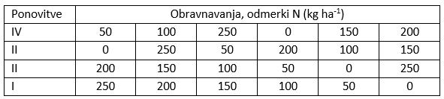
Slika 3.1: Shema poskusa z naključno postavljenimi obravnavanji – odmerki dodanega dušika

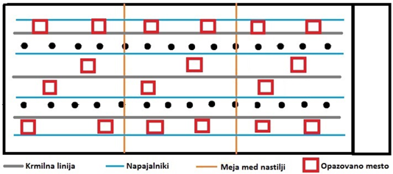
Slika 3.2: Shema poskusa

Uporabljeni material (npr.)

Opišemo uporabljene vrste in kultivarje ali genotipe, pasme in kategorije živali (opredelimo populacijo in vzorec). Če vključuje delo kemijske analize, opišemo, kako smo izvedli vzorčenje oziroma navedemo, da so bili vzorci kupljeni (trgovina, tržnica). Naštejemo inštrumente (opremo) uporabljene kemikalije in opišemo pripravo raztopin.

Besedilo v katerem komentiramo vsebino preglednice 3.1 (EEC agar 85927, citirano po Golob 2014, str. 29).

Preglednica 3.1: Selektivne značilnosti gojišča EEC na rast mikroorganizmov
Organizmi (ATCC) | Obarvanje kolonije | Salmon GAL | X-Glucuronide | Indole
Escherichia coli (25922) | Modra s temno modrim centrom | + | + | +
Escherichia coli (0157: H7) | Barva lososa do rdeče (male) | + | - | +
Citrobacter freundii (8090) | Barva lososa do rdeče (velike) | + | - | -
Enterobacter aerogenes (13048) | Barva lososa do rdeče | - | - | -
Salmonella Enteritidis (13076) | Svetlo rožnato | - | - | -
Shigella flexneri (12022) | Brezbarvno do rahlo roza | + | - | -
Enterococcus faecalis (29212) | Zavirana rast | - | - | -

Oskrba in vrednotenja v poskusu (npr.)

Besedilo, v katerem opišemo, kako smo poskus oskrbovali in kdaj ter kaj smo v poskusu vrednotili.

Vremenske razmere v letu(ih) izvajanja poskusa (npr.)

V primeru, da je bil poskus izveden na prostem, na kratko opišemo vremenske razmere v posameznem(ih) letih oziroma obdobju izvajanja poskusa. Pogosto prikažemo vremenske razmere z modificiranim Walter-Gaussenovim klimadiagramom (grafikon 3.1), navedemo vir iz katerega smo pridobili podatke (Naše okolje, 2016). Pri tem navedemo leto oziroma obdobje prikaza, meteorološko postajo in uporabljeno razmerje med srednjimi mesečnimi temperaturami in vsoto mesečnih padavin. Parametre lahko primerjamo še z dolgoletnim povprečjem (padavine, temperature).

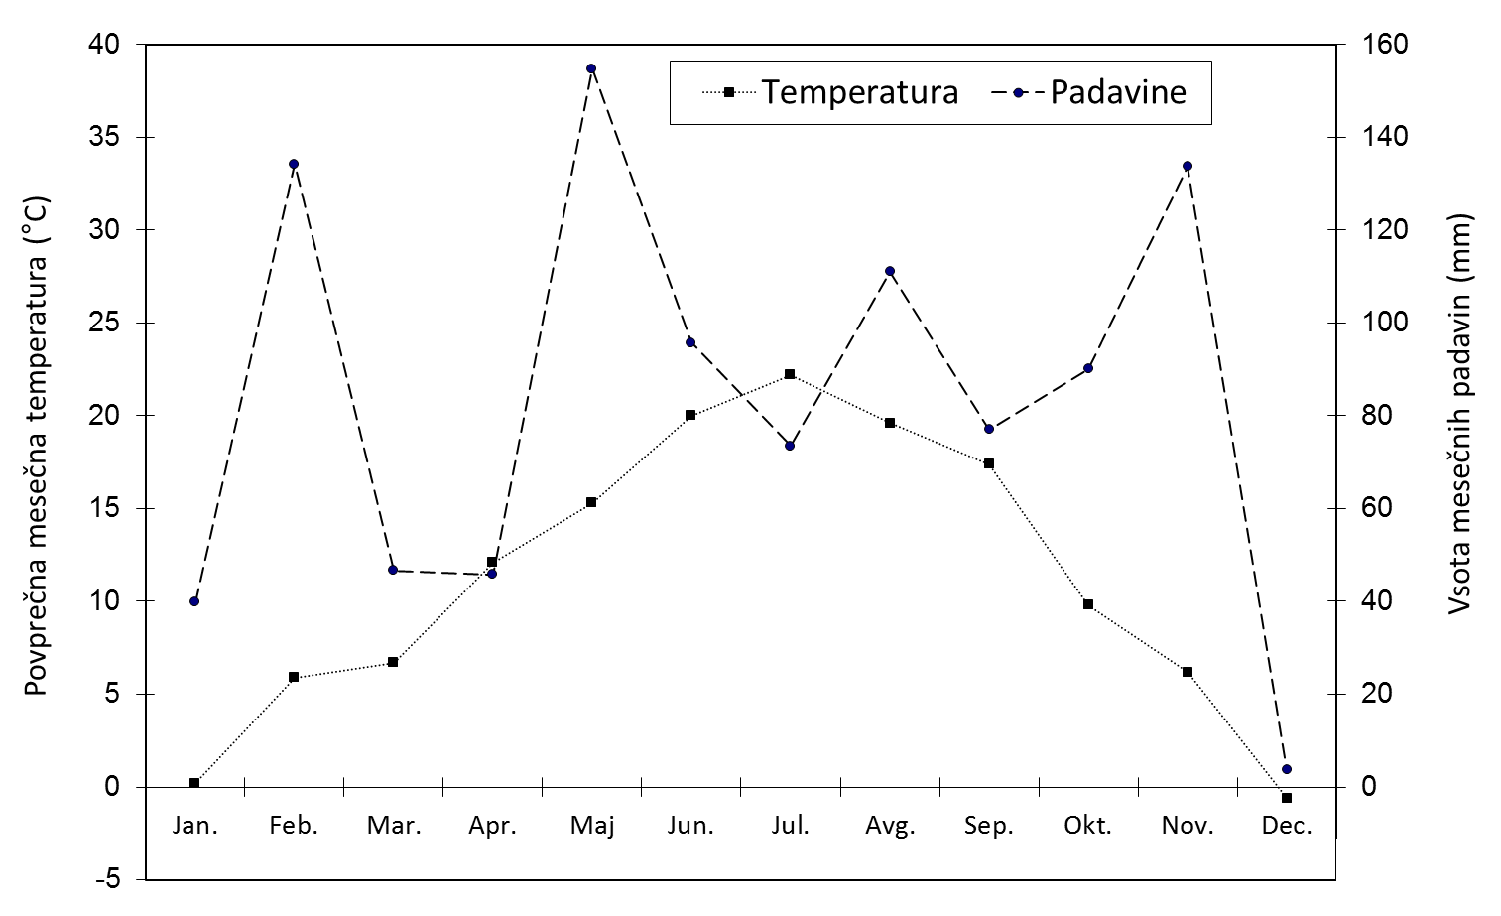
Grafikon 3.1: Modificiran Walter-Gaussenov klimadiagram (razmerje 1:4) za meteorološko postajo Maribor, za leto 2016

Analitski postopki (npr.)

Opišemo uporabljene analitske postopke. Začnemo s pripravo vzorcev za kemijske analize (npr. kako smo izvedli kislinski razklop vzorcev, ekstrakcijo, ...). Nadaljujemo z opisom analiznih postopkov, ki smo jih uporabili pri določanju posameznih spojin. Če smo analitske metode povzeli po literaturi (standardi, članki), navedemo vir. V primeru, da smo v literaturi opisan postopek pri izvedbi analiz modificirali, to ustrezno zapišemo.

Statistična analiza (npr.)

V poglavju navedemo statistična orodja, ki smo jih uporabili za analizo podatkov in jih tudi ustrezno navedemo (citiramo). Splošno razširjenih programov, kot je Excel, praviloma ne navajamo. Povemo, katere mere opisne statistike so bile izračunane (npr. aritmetična sredina ($\overline{x}$), standardni odklon (SD), koeficient variabilnosti ($KV \%$), standardna napaka aritmetične sredine (SEM) ipd.).

Na kratko opišemo uporabljene statistične metode (npr. analiza variance za naključne bloke, t-test za dva odvisna vzorca, Duncanov test mnogoterih primerjav, Pearsonov korelacijski koeficient, $χ^{2}$-test itd.). V pomoč pri opisih metod nam lahko služi Statistični terminološki slovar (Košmelj in sod., 2001). Povemo, pri kateri stopnji tveganja (npr. α = 0,05), zavrnemo ničelno hipotezo oziroma so razlike statistično značilne. V primeru, da je potrebno predpostavke za posamezno metodo testirati (kot so npr. normalna porazdelitev spremenljivke, homogenost varianc), napišemo, s katerimi statističnimi testi smo jih preverjali (Shapiro-Wilkov test, Levenov test).

Rezultati z razpravo

V poglavju prikažemo najpomembnejše (znanstvene) rezultate lastne raziskave tabelarično ali grafično (ne oboje!). V besedilu se kot avtor sklicujemo na rezultate v preglednicah, grafikonih in slikah in opozorimo na najbolj bistvene izsledke. Dobljene rezultate komentiramo – jih primerjamo z rezultati podobnih raziskav drugih avtorjev, ki smo jih v veliki meri povzeli že v poglavju »Pregled objav«. Pri tem opozorimo na primerljivost z že dognanimi in izpostavimo nova spoznanja. Pomembno je opozoriti tudi na ugotovitve, ki odpirajo potrebe po novih raziskavah.

Vire poiščemo v knjižnici, javno dostopnih katalogih (npr. Cobiss+) in bazah podatkov (npr. Web of Science, Science Direct, SpringerLink, Scopus, Willey Online Library itd.). Za učinkovitejše iskanje uporabimo univerzitetni iskalnik UM:NIK.

V preglednici 4.1 (Novak, 2018, str. 36) je prikazan eden od načinov prikaza rezultatov opisne statistike, ANOVE in enega od testov mnogoterih primerjav (v tem primeru Duncanov test). Prav tako je v grafikonu 4.2 ponazorjen eden od možnih grafičnih prikazov podatkov (Vasilij, 2000, str. 209).

Priporočamo izris črno-belih grafikonov, za boljšo razločljivost prikazanega, uporabimo različna polnila z vzorcem. Prav tako priporočamo, da grafikone v delo vstavite kot slike (možnosti lepljenja, slika).

Preglednica 4.1: Vpliv pridelovalnega sistema (PS) in sorte (S) na morfološke lastnosti glav oz. rozet v okviru trajnostnega poskusa na posestvu UKC Pohorski dvor v letu 2016
Dejavnik | Višina (cm) | Obseg (cm) | Premer (cm) | Tržna masa (g) | Skupna masa (g)
Prid. sistem (PS) | ns | * | ns | * | *
Sorta (S) | *** | *** | *** | *** | ***
PS × S | ns | ns | ns | ns | ns
Srednje vrednosti ± standardna napaka aritmetične sredine (SEM)
Pridelovalni sistem
Konvencionalni | 20,6 ± 3,0 | 57,1 ± 14,1ab | 22,9 ± 5,2 | 384 ± 0,2a | 442 ± 0,2ab
Integrirani | 19,7 ± 4,3 | 56,4 ± 10,3ab | 21,9 ± 4,4 | 357 ± 0,1ab | 423 ± 0,1ab
Ekološki | 19,0 ± 3,1 | 52,4 ± 11,4b | 20,0 ± 4,4 | 300 ± 0,1b | 358 ± 0,2b
Biodinamični | 20,8 ± 7,6 | 58,8 ± 14,8a | 21,9 ± 6,0 | 390 ± 0,2a | 524 ± 0,6a
Kontrola | 19,2 ± 3,2 | 56,4 ± 13,1ab | 21,4 ± 5,2 | 323 ± 0,1b | 402 ± 0,1b
Sorta
'Comice' | 22,4 ± 4,7a | 65,3 ± 10,2a | 24,7 ± 3,8a | 423 ± 0,1a | 510 ± 0,4a
'Leda' | 17,3 ± 2,7b | 47,1 ± 8,2b | 18,6 ± 4,4b | 278 ± 0,1b | 349 ± 0,1b
ns – ni statistično značilnih razlik (p > 0,05),* statistično značilen vpliv dejavnika (p ≤ 0,05), *** statistično značilen vpliv dejavnika (p ≤ 0,01)
a–b srednje vrednosti (± SEM) označene z različnimi črkami se med seboj statistično značilno razlikujejo (Duncan, α = 0,05)

Besedilo …
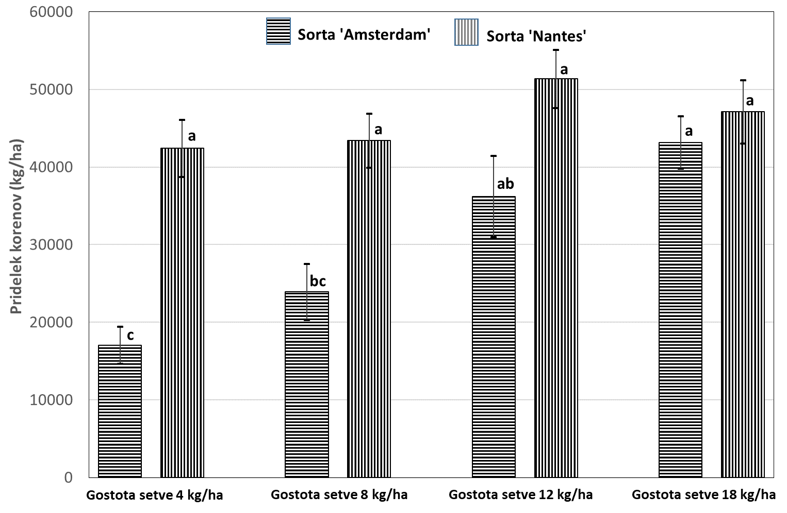
a–c srednje vrednosti (± SEM) označene z različnimi črkami se med seboj statistično značilno razlikujejo (Tukey, α = 0,05)
Grafikon 4.1: Pridelek korenčka (kg/ha) v odvisnosti od sorte in gostote setve (interakcija S × Gs)
Besedilo, v katerem komentiramo rezultate v grafikonu 4.2 (Prevolnik Povše, lasten vir).

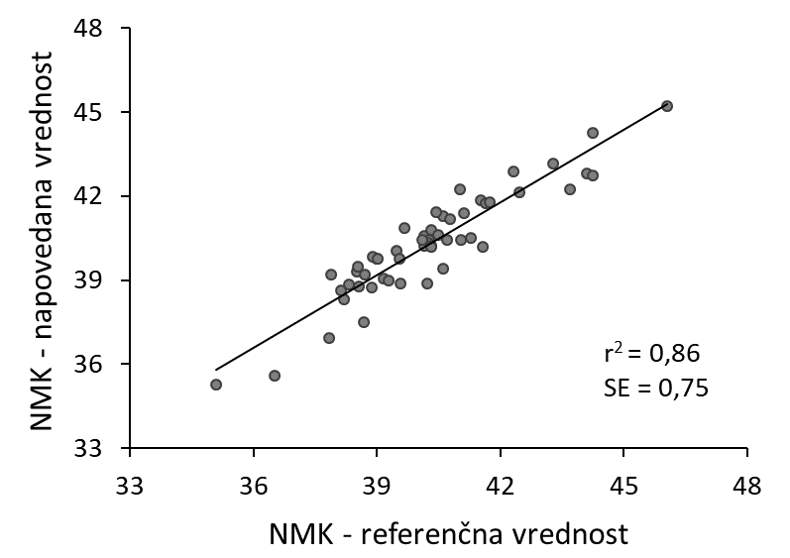
NMK – nasičene maščobne kisline, r² – determinacijski koeficient, SE – standardna napaka napovedovanja
Grafikon 4.2: Uspešnost napovedovanja nasičenih maščobnih kislin z NIR spektroskopijo

Besedilo…

Če je mogoče, prikažemo rezultate več merjenih parametrov v enem grafikonu (Walner, 2019, str. 26).

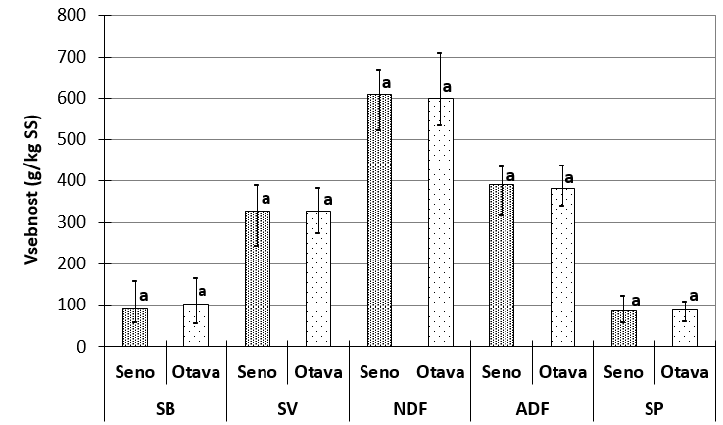
SB – surove beljakovine, SV – surove vlaknine, NDF – v nevtralnem detergentu netopne vlaknine, ADF – v kislem detergentu netopne vlaknine, SP – surovi pepel. Povprečji (± SEM) označeni s črko a, se med seboj statistično ne razlikujeta (t-test; p ≤ 0,05)
Grafikon 4.3: Vsebnost hranilnih snovi glede na zaporedno košnjo (seno ali otava)

Posebnosti svojih rezultatov ali odstopanja poskušamo ustrezno razložiti. Pri tem se izogibamo navedb, kot so 'verjetno', 'zdi se', 'morda', 'upamo' ipd. Raje uporabimo zveze, kot so 'sklepamo', 'predvidevamo', 'glede na vire lahko razložimo', 'z veliko verjetnostjo lahko trdimo' ipd.

sklepi

V poglavju podamo objektivno oceno rezultatov, ki je povezana z v uvodu postavljenimi znanstvenimi hipotezami. Hipoteze bodisi potrdimo, ali jih glede na rezultate, ovržemo. Nakažemo možnosti za nadaljnje raziskovalno delo na obravnavanem znanstvenem področju.

Praviloma pišemo sklepe v sedanjiku. Poglavje naj praviloma obsega le eno stran besedila. V poglavju ne navajamo del drugih avtorjev.

VIRI in literatura

- APA for academic writinng. (2019). [El. vir]. Dostopno na: https://www.mtroyal.ca/library/files/citation/apa.pdf [12. 12. 2019].
- Becker, R., Wheeler, E. L., Lorenz, K., Stafford, A. E., Grosjean, O. K., Betschart, A. A. in Saunders, R. M. (1981). A Compositional Study of Amaranth Grain. Journal of Food Science, 46: 1175‒1180. Dostopno na: https://onlinelibrary.wiley.com/doi/abs/ 10.1111/j.1365-2621.1981.tb03018.x
- Četina, K. (2018). Povezava med vsebnostjo rastlinam dostopnega dušika v tleh in nitratov v listih hmelja (Humulus lupulus L.) pred drugim dognojevanjem in njun vpliv na pridelek (diplomsko delo). Univerza v Mariboru, Fakulteta za kmetijstvo in biosistemske vede, Maribor. Dostopno na: https://dk.um.si/Dokument.php? id=125235
- EndNoteX9: Raziskovalni vodiči. [El. vir]. Dostopno na: http://libguides.ukm.um.si /endnoteX9
- Food composition and nutrition tables = Die Zusammensetzungder Lebensmittel Nährwert-Tabellen = La composition des aliments Tableaux des valeurs nutritives. (1994). Stuttgart; Boca Raton [etc.]: Medpharm; CRC Press.
- Golob, M. (2014). Vpliv različnih taninskih dodatkov v krmi prašičev na mikrobiološko sliko tankega črevesa (diplomsko delo). Univerza v Mariboru, Fakulteta za kmetijstvo in biosistemske vede, Maribor. Dostopno na: https://dk.um.si/Dokument.php? id=67664
- Grobelnik Mlakar, S. (2006). Vpliv roka setve, gostote posevka in gnojenja z mineralnim dušikom na pridelek in kakovost zrnja košatega ščira (Amaranthus cruentus L.) cv. 'G6' = The impact of sowing date, plant density and mineral nitrogen fertilization on grain yield and quality of Amaranthus cruentus L. cv. 'G6' (magistrsko delo). Univerza v Ljubljani, Biotehniška fakulteta, Oddelek za agronomijo, Ljubljana.
- Herzog, D. (2019). Izbira nastilja in pojav dermatitisa pri piščancih brojlerjih v pogojih BTS reje (diplomsko delo). Maribor: Univerza v Mariboru, Fakulteta za kmetijstvo in biosistemske vede. Dostopno na: https://dk.um.si/Dokument.php?id=134647
- Novak, B. (2018). Pridelek in kakovost dveh sort solate v odvisnosti od pridelovalnega sistema (diplomsko delo). Univerza v Mariboru, Fakulteta za kmetijstvo in biosistemske vede, Maribor. Dostopno na: https://dk.um.si/Dokument.php ?id=125151
- Košmelj, B., Arh, F., Doberšek-Urbanc, S., Ferligoj, A. in Omladić, M. (2001). Statistični terminološki slovar. Ljubljana: Statistično društvo Slovenije; Statistični urad Republike Slovenije. Dostopno na: https://www.termania.net/slovarji/133/ statisticni-terminoloski-slovar
- O licencah – Creative Commons. [El. vir]. Dostopno na: https://creativecommons.org/licenses/ [12. 12. 2019].
- Pravilnik o postopku priprave in zagovora zaključnega dela na študijskih programih prve in druge stopnje Univerze v Mariboru. Dostopno na: https://www.um.si/univerza/dokumentni-center/akti/GlavniDokumenti2013/Pravilnik%20o%20postopku%20priprave%20in%20zagovora%20zaklju%C4%8Dnega%20dela%20na%20%C5%A1tudijskih%20programih%20prve%20in%20druge%20stopnje%20Univerze%20v%20Mariboru.pdf [21. 11. 2019].
- Ratuznik, P. (2016). Gnojenje koruze z dušikom na podlagi analiz (diplomsko delo). Univerza v Mariboru, Fakulteta za kmetijstvo in biosistemske vede, Maribor. Dostopno na: https://dk.um.si/Dokument.php?id=91192
- Vasilij, Đ. (2000). Biometrika i eksperimentiranje u bilinogojstvu. Zagreb: Hrvatsko agronomsko društvo.
- Walner, M. (2019). Vpliv načina gospodarjenja in postopkov spravila na kakovost krme s travinja (diplomsko delo). Univerza v Mariboru, Fakulteta za kmetijstvo in biosistemske vede, Maribor.

PRILOGA A
Izpisi rezultatov statistične obdelave podatkov (npr.)

Tests of Between-Subjects Effects
Dependent Variable: Pridelek_korenov
Source | Type III Sum of Squares | df | Mean Square | F | Sig.
Corrected Model | 5649643000,000ª | 11 | 513603909,091 | 9,528 | ,000
Intercept | 57988225000,000 | 1 | 57988225000,000 | 1075,726 | ,000
Ponovitev | 761780000,000 | 4 | 190445000,000 | 3,533 | ,019
Sorta | 2556801000,000 | 1 | 2556801000,000 | 47,431 | ,000
Gostota_setve | 1717595000,000 | 3 | 572531666,667 | 10,621 | ,000
Sorta * Gostota_setve | 613467000,000 | 3 | 204489000,000 | 3,793 | ,021
Error | 1509372000,000 | 28 | 53906142,857
Total | 65147240000,000 | 40
Corrected Total | 7159015000,000 | 39
a. R Squared = ,789 (Adjusted R Squared = ,706)

Pridelek_korenov
Tukey HSDª
GsxS | N | Subset for alpha = 0.05
 |  | 1 | 2 | 3
11,00 | 5 | 17040,0000
21,00 | 5 | 23920,0000 | 23920,0000
31,00 | 5 |  | 36200,0000 | 36200,0000
12,00 | 5 |  |  | 42400,0000
41,00 | 5 |  |  | 43160,0000
22,00 | 5 |  |  | 43400,0000
42,00 | 5 |  |  | 47120,0000
32,00 | 5 |  |  | 51360,0000
Sig. |  | ,895 | ,322 | ,119
Means for groups in homogeneous subsets are displayed.
a. Uses Harmonic Mean Sample Size = 5,000.

PRILOGA B
Vprašalnik za senzorično analizo (npr.)

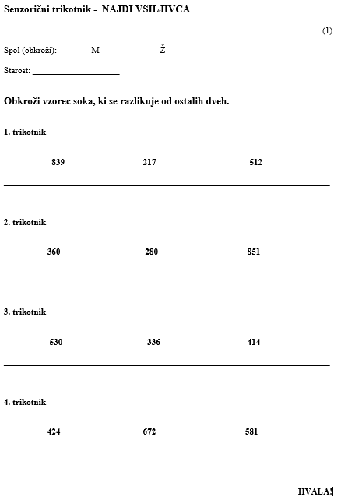

PRILOGA C
Priprava in analiza vzorcev listov hmelja (npr.)

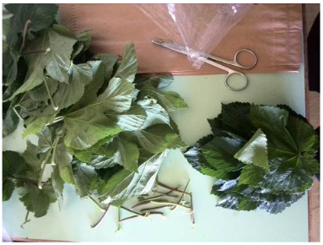
Priprava listov za analizo rastlin – odstranjevanje pecljev lista (Četina, 2018, str. 24)

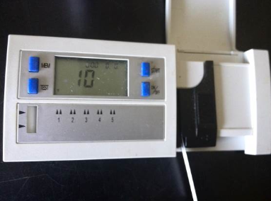
Merjenje koncentracije NO₃⁻ ionov za Nmin analizo (Četina, 2018, str. 24)

ZAHVALA

